ΛΥΣΗ
α)
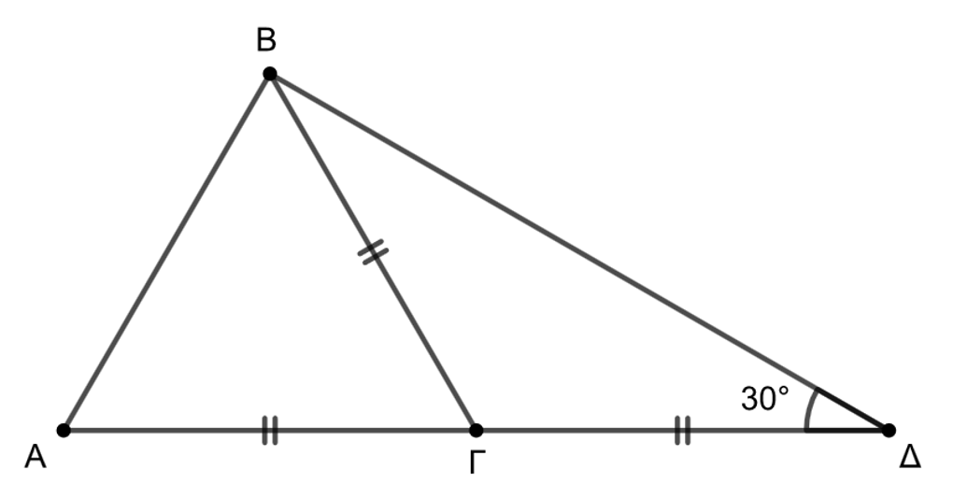
Το τρίγωνο ΒΓΔ είναι ισοσκελές με ΓΒ$=$ΓΔ, οπότε οι γωνίες $\text{Δ}\hat{\text{Β}}\text{Γ}$ και $\hat{\text{Δ}}$ είναι ίσες ως προσκείμενες στη βάση ΒΔ. Άρα, $\text{Δ}\hat{\text{Β}}\text{Γ}=\hat{\text{Δ}}=\text{30}\text{ο}$.
Στο τρίγωνο ΒΓΔ ισχύει:
$\text{Δ}\hat{\text{Γ}}\text{Β}+\hat{\text{Δ}}+\text{Δ}\hat{\text{Β}}\text{Γ}=18\text{0}\text{ο}$ ή $\text{Δ}\hat{\text{Γ}}\text{Β}+\text{3}\text{0}\text{ο}+\text{30}\text{ο}=18\text{0}\text{ο}$.
Άρα, $\text{Δ}\hat{\text{Γ}}\text{Β}=18\text{0}\text{ο}-\text{3}\text{0}\text{ο}-\text{30}\text{ο}=12\text{0}\text{ο}$.
β) Οι γωνίες $\text{Δ}\hat{\text{Γ}}\text{Β}$ και $\text{Β}\hat{\text{Γ}}\text{Α}$ είναι εφεξής και παραπληρωματικές, αφού η γωνία $\text{Δ}\hat{\text{Γ}}\text{Α}$ είναι ευθεία, οπότε:
$\text{Δ}\hat{\text{Γ}}\text{Β}+\text{Β}\hat{\text{Γ}}\text{Α}=18\text{0}\text{ο}$ ή $\text{12}\text{0}\text{ο}+\text{Β}\hat{\text{Γ}}\text{Α}=18\text{0}\text{ο}$.
Άρα, $\text{Β}\hat{\text{Γ}}\text{Α}=6\text{0}\text{ο}$.
γ) Το τρίγωνο ΑΒΓ είναι ισοσκελές με ΑΓ$=$ΓΒ, οπότε οι γωνίες $\text{Α}\hat{\text{Β}}\text{Γ}$ και $\hat{\text{Α}}$ είναι ίσες ως προσκείμενες στη βάση ΑΒ.
Στο τρίγωνο ΑΒΓ ισχύει:
$\text{Α}\hat{\text{Β}}\text{Γ}+\hat{\text{Α}}+\text{Β}\hat{\text{Γ}}\text{Α}=18\text{0}\text{ο}$ ή $\hat{\text{Α}}+\hat{\text{Α}}+\text{60}\text{ο}=18\text{0}\text{ο}$ ή $2\hat{\text{Α}}=12\text{0}\text{ο}$.
Άρα, $\hat{\text{Α}}=6\text{0}\text{ο}$ και $\text{Α}\hat{\text{Β}}\text{Γ}=6\text{0}\text{ο}$.
Αφού $\text{Α}\hat{\text{Β}}\text{Γ}=\hat{\text{Α}}=\text{Β}\hat{\text{Γ}}\text{Α}=6\text{0}\text{ο}$, συμπεραίνουμε ότι το τρίγωνο ΑΒΓ είναι ισόπλευρο.

